高考满分作文智能应用（Gaokao Essay Agent）
《生成式人工智能》上级实验一 —— 基于提示工程的智能应用
班级 | 姓名 | 学号
网安243 | 刘经治 | 202401050896

系统首页左上角常驻显示上述班级 / 姓名 / 学号（见下方截图）。
输入一道高考作文题（题目 + 材料 + 要求 + 文体 + 字数），系统在 审题立意 → 结构提纲 → 正文成篇 → 评分自检 → 润色定稿 五个阶段上依次调用大模型，把最终结果流式推给浏览器，并按高考 60 分制给出评分报告；作文自动入库，可回看、收藏、导出 Markdown / Word。
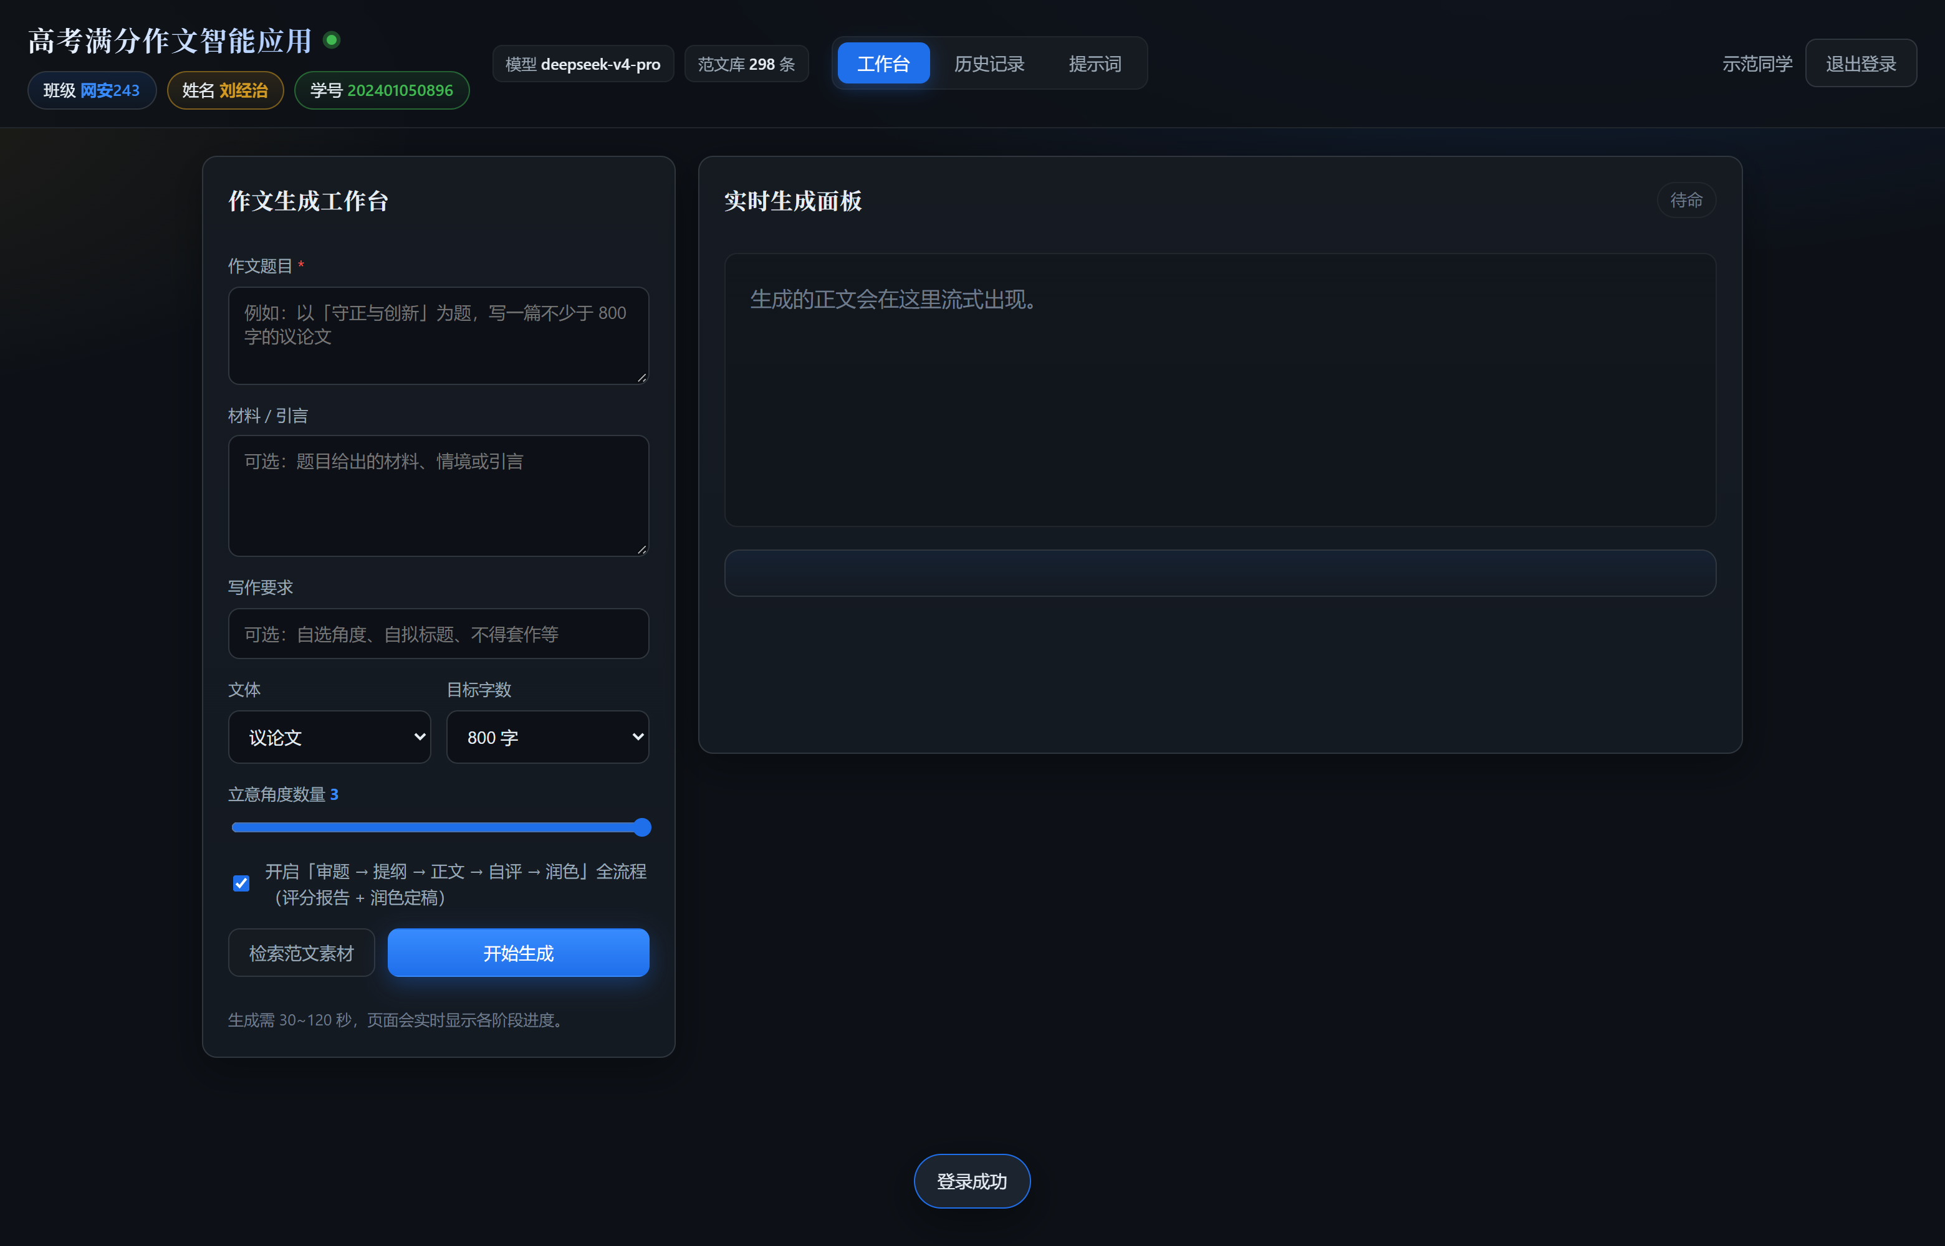
工作台首页

一、功能清单（截图 + 说明）
1. 用户系统：注册 / 登录（多用户隔离）
密码用 PBKDF2-HMAC-SHA256（16 字节随机盐、120000 次迭代）哈希后入库，登录后签发 HMAC-SHA256 签名、带过期时间的 token（无服务端会话表）。每个用户只能看到、操作自己的作文。
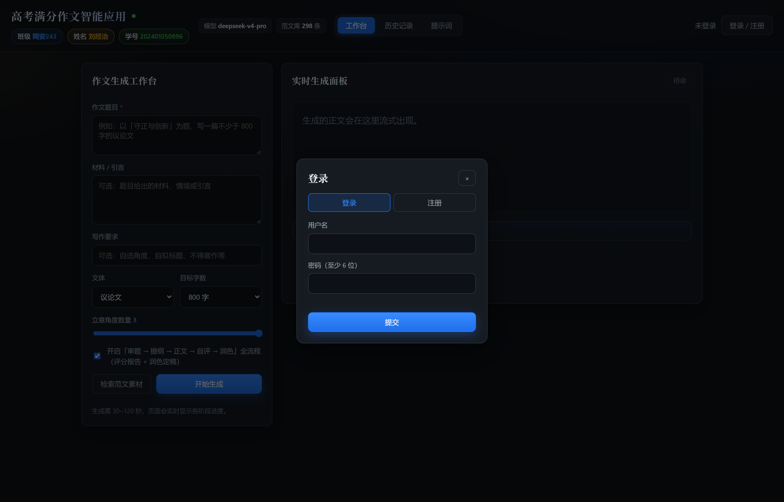
登录注册
2. 工作台：题目输入 → 五阶段实时生成
左侧填题目、材料、写作要求，选文体与目标字数（600–1500）、立意角度数量（1–3）、是否开启全流程；右侧面板实时显示五个阶段的状态与流式正文。
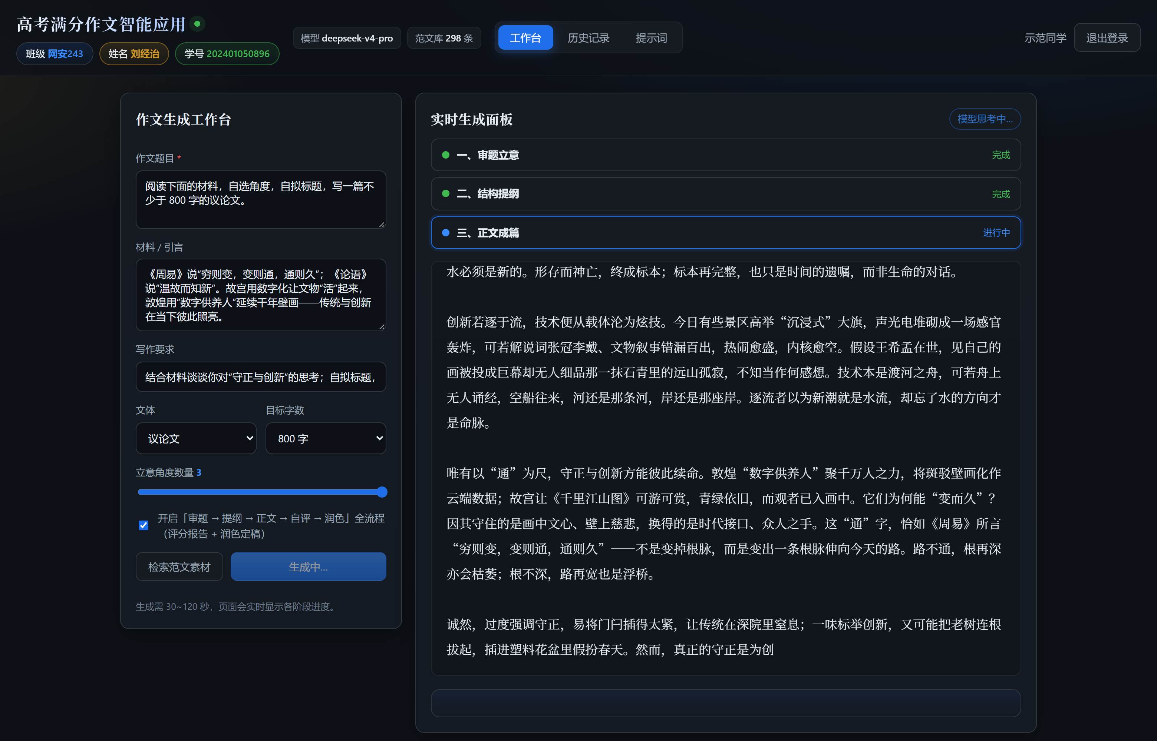
生成中
本项目的模型是推理模型，会先"思考"再"写作"。因此界面把思考过程折算成"思考 N 字"的进度显示在阶段标题上，避免首字延迟期间页面长时间空白。
3. 生成结果：正文 + 高考评分报告
正文按段落排版；下方评分卡片展示总分（/60）、档位（一类下等）、六维雷达（内容 / 表达 / 深刻 / 丰富 / 有文采 / 有创意），以及"亮点 / 硬伤 / 修改建议"三栏诊断。
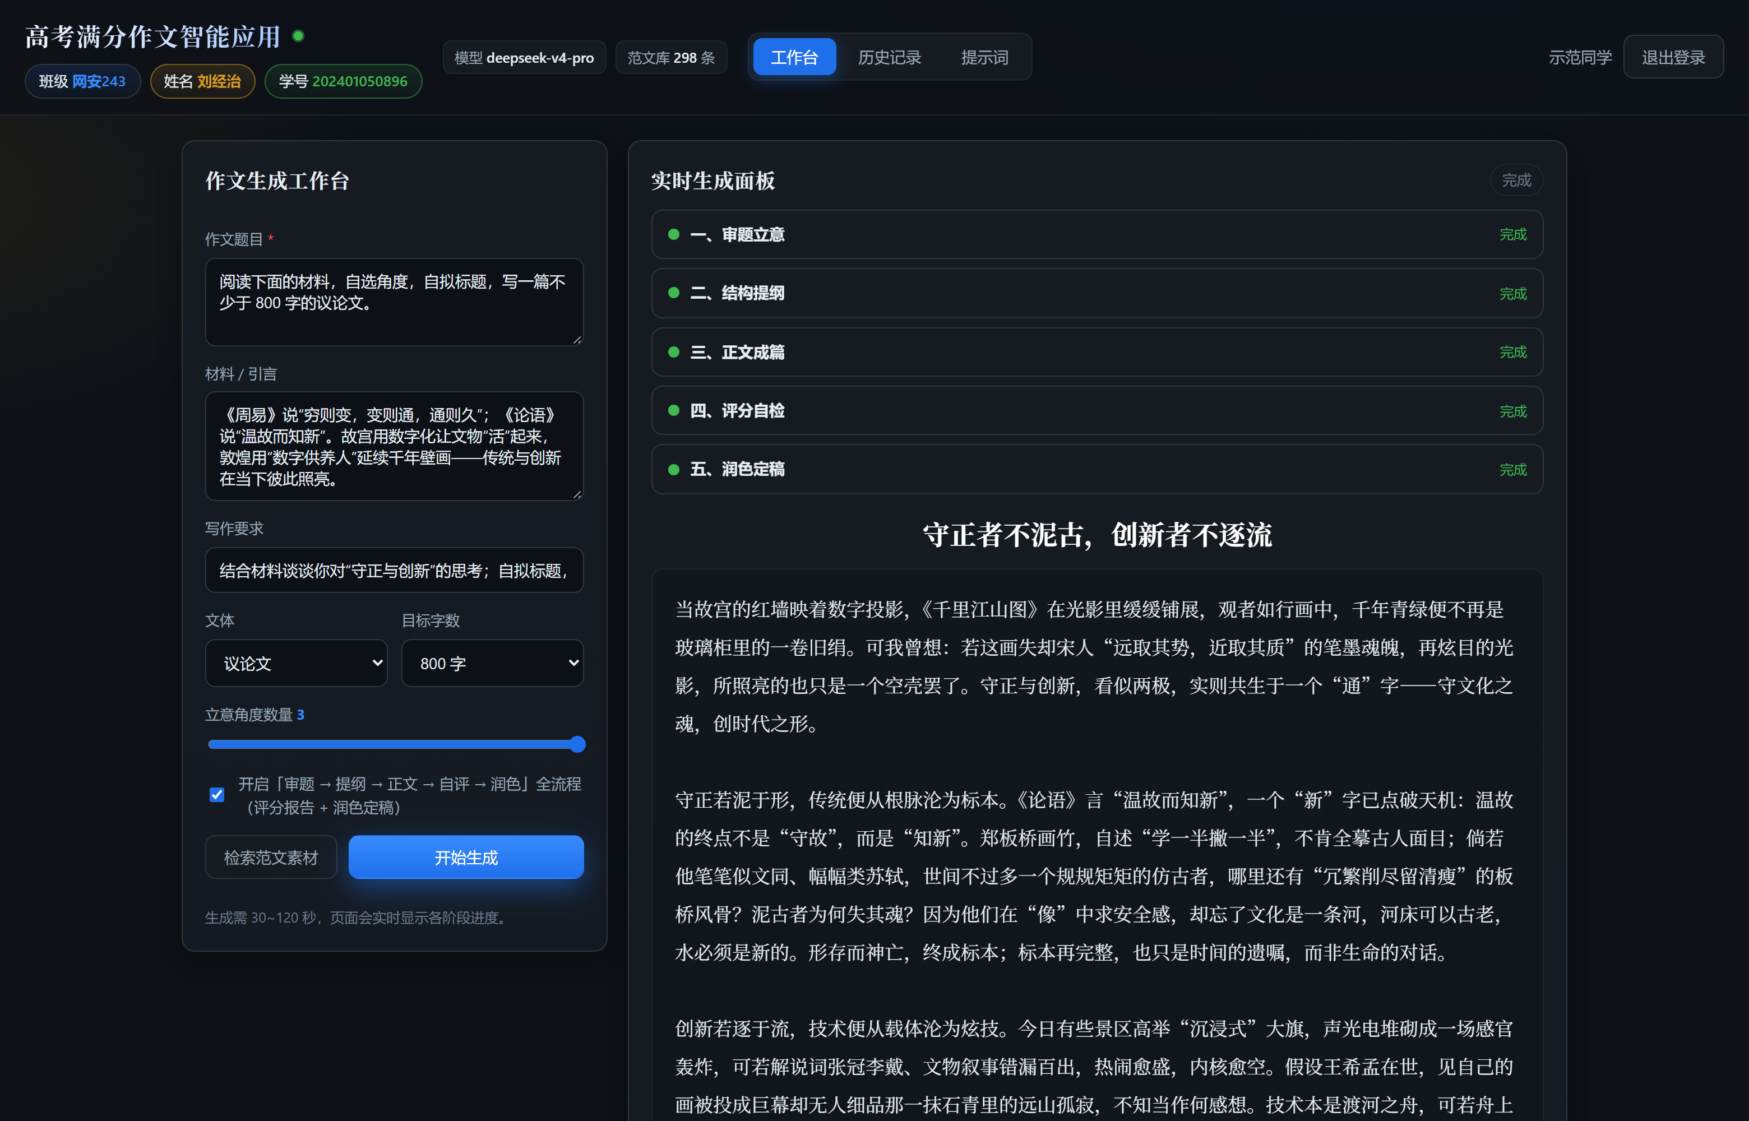
生成完成
滚动到页面下方是完整的评分卡片（上图为整页截图，含六维评分、亮点 / 硬伤 / 修改建议）：
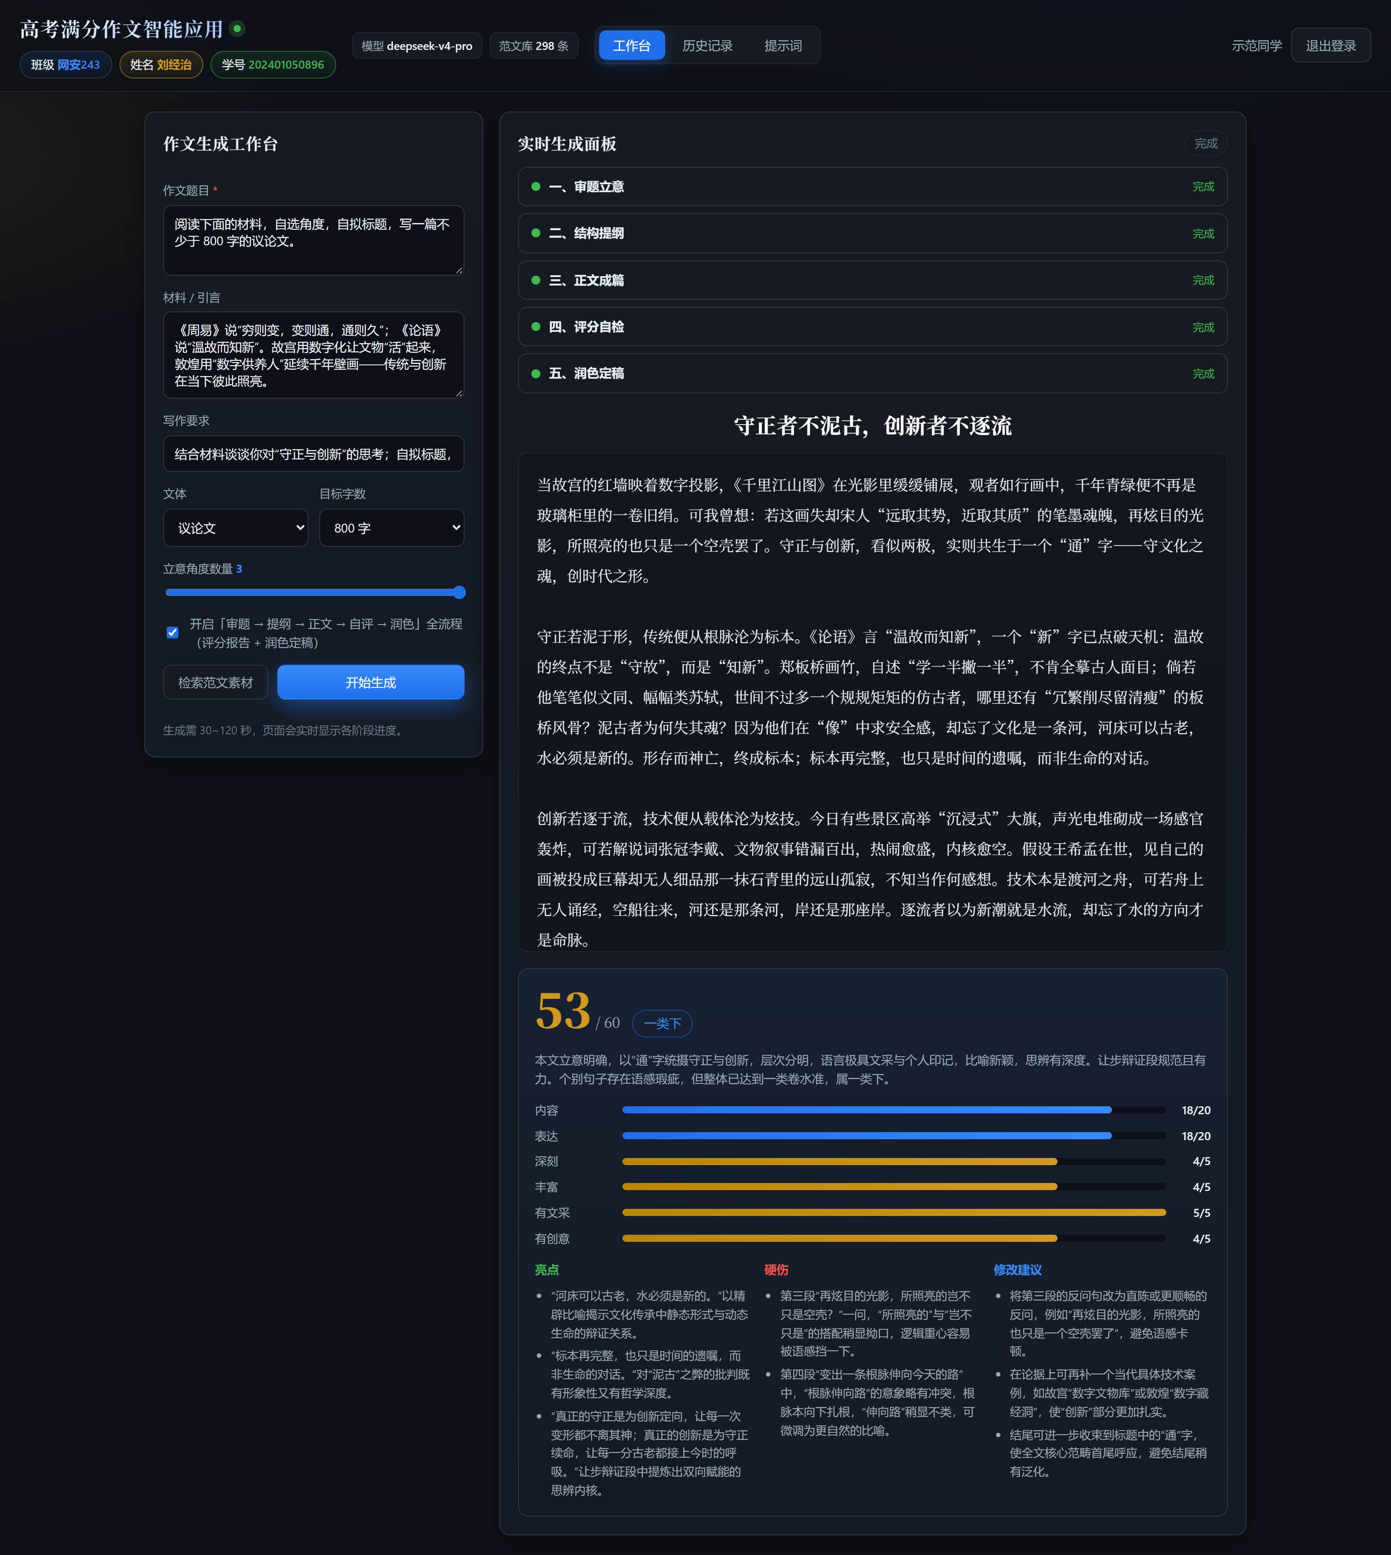
生成完成整页
4. 历史记录：回看 / 收藏 / 导出
左侧列表显示标题、文体、字数、评分、时间与收藏星标；右侧展示详情，支持收藏、删除、导出 Markdown 与 Word（.docx 由后端手写 OOXML 生成，不依赖 python-docx）。
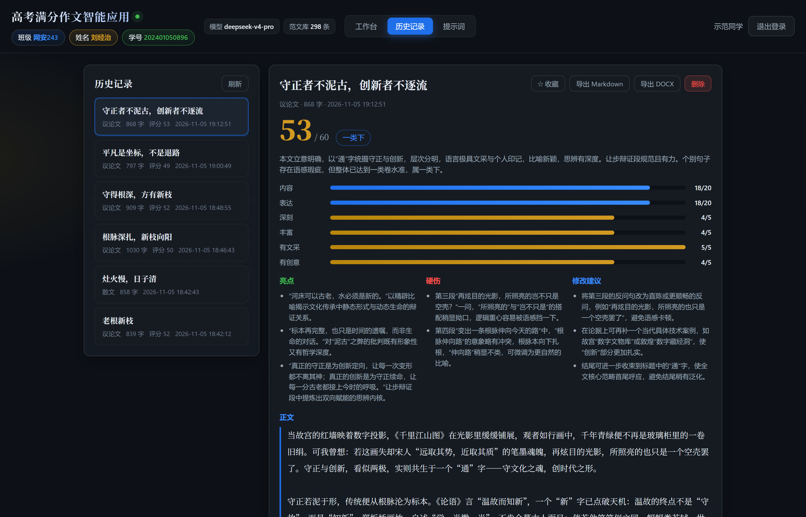
历史记录
5. 提示词页：把提示工程"摊开"给使用者看
前端直接渲染后端 /api/prompts 返回的真实 system / user 模板（不是另写一份文档），方便实验检查与答辩演示。
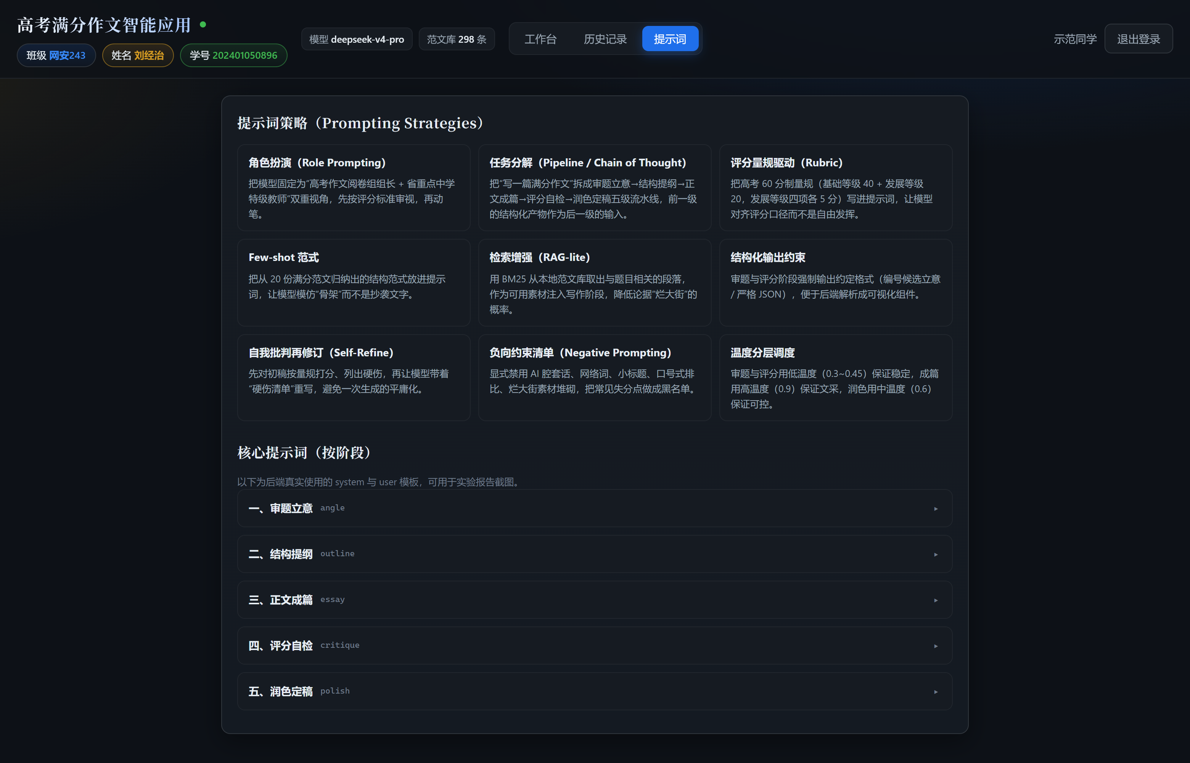
核心提示词
点开任一阶段即可看到实际下发的 system / user 模板（整页见下）：
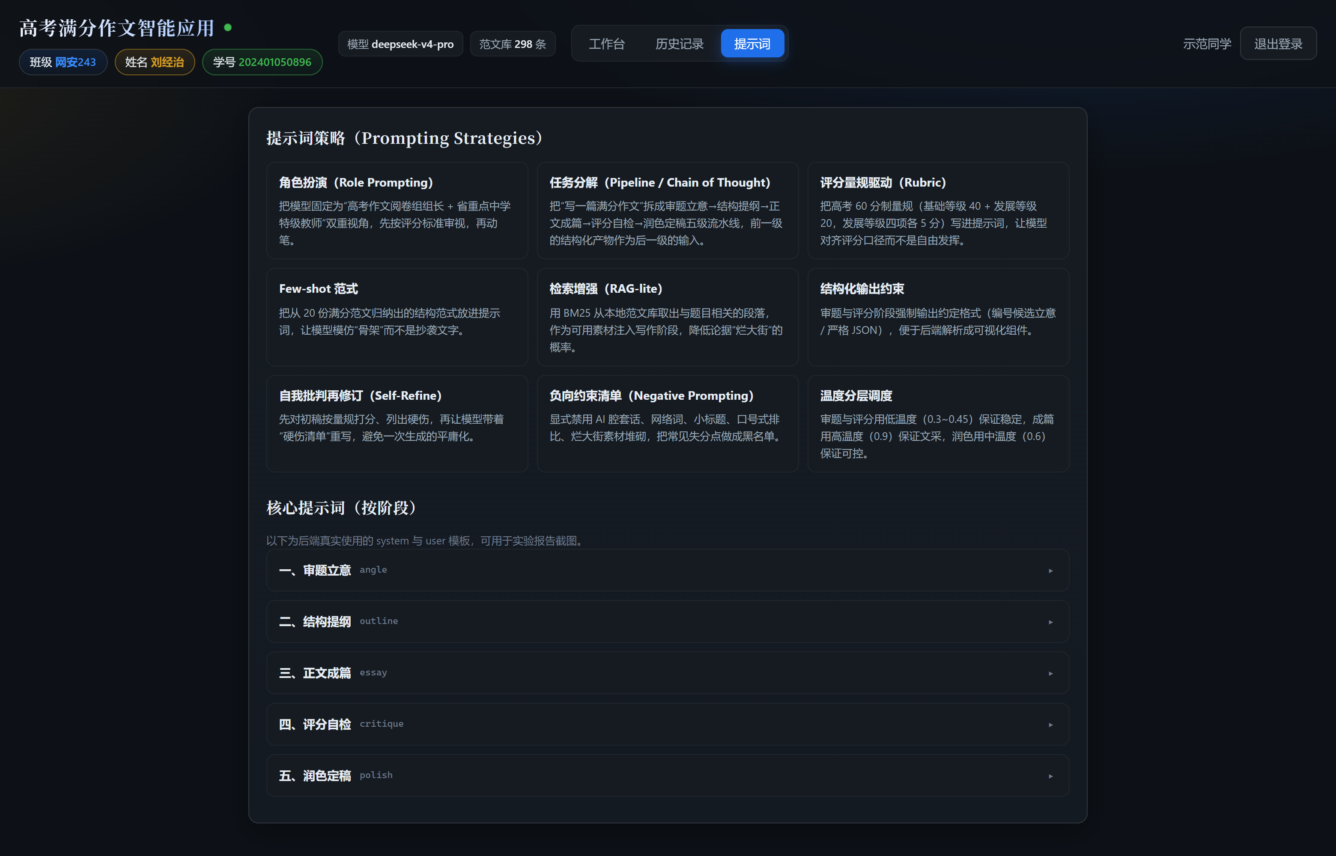
核心提示词整页
6. 范文素材检索（RAG-lite）
把 20 份高考满分作文切成 298 个片段（13.3 万字）建本地索引，用 BM25 检索相关段落：既可以单独检索学习，也会在生成时自动把命中片段注入写作阶段，降低论据烂大街的概率。
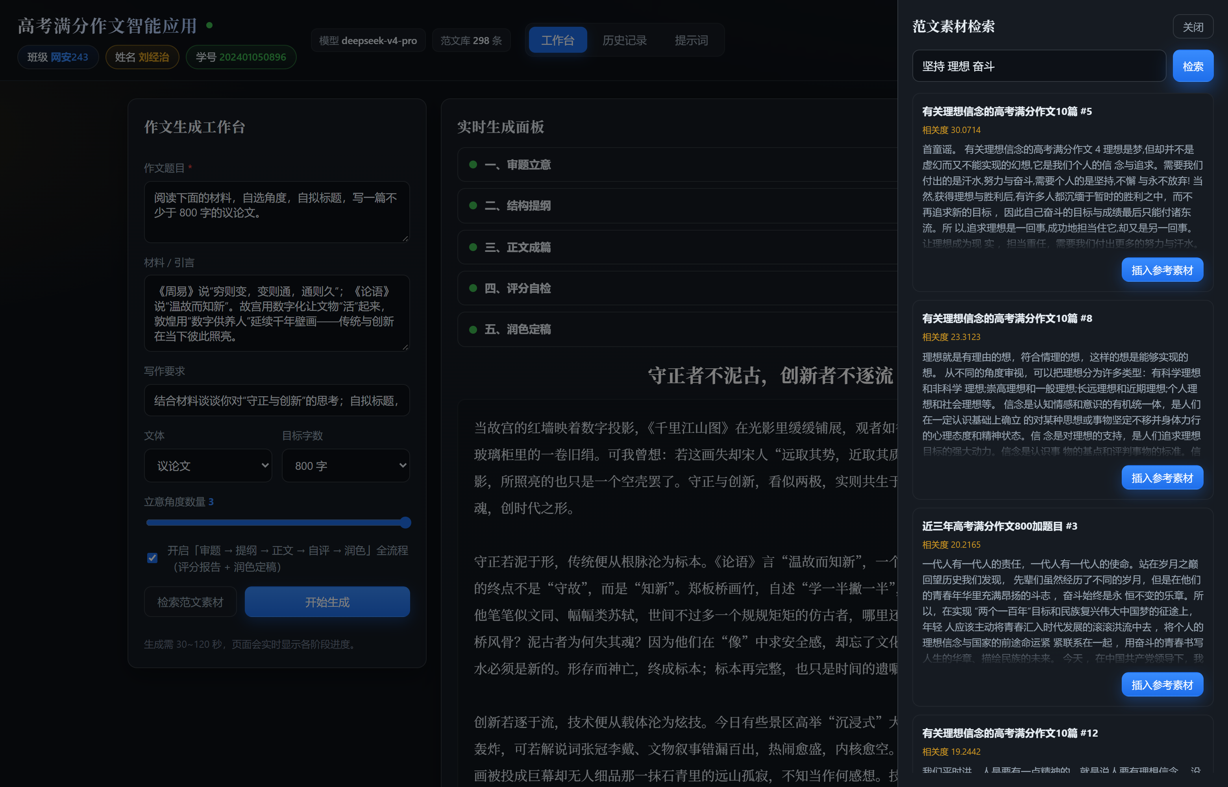
素材检索

二、快速开始
# 1. 安装依赖（只有 4 个）
python -m venv .venv
.venv\Scripts\python.exe -m pip install -r requirements.txt # Windows
# source .venv/bin/activate && pip install -r requirements.txt # macOS / Linux

# 2. 配置密钥
copy .env.example .env # 然后把 OPENAI_API_KEY 填成自己的 DeepSeek Key

# 3. 构建范文库索引（仓库已带 data/corpus.json，需要重建时再跑）
.venv\Scripts\python.exe scripts\build_corpus.py

# 4. 启动
.venv\Scripts\python.exe -m uvicorn app.main:app --port 8123

浏览器打开 <http://127.0.0.1:8123>，先注册账号，再回工作台生成。任意端口均可，把 8123 换成别的数字即可。
.env 关键项
变量 | 说明 | 示例
OPENAI_API_KEY | 模型服务 Key（必填） | sk-...
OPENAI_BASE_URL | OpenAI 兼容端点 | https://api.deepseek.com/v1
OPENAI_MODEL | 主模型（成篇 / 评分 / 润色） | deepseek-v4-pro
OPENAI_MODEL_FAST | 快模型（审题 / 提纲） | deepseek-flash
THINKING_STAGES | 开启"先思考再输出"的阶段，逗号分隔，留空用默认 angle,critique | angle,critique
STUDENT_CLASS / STUDENT_NAME / STUDENT_ID | 首页展示的身份信息 | 网安243 / 刘经治 / 202401050896
SECRET_KEY | token 签名密钥，部署时务必更换 | 任意长随机串

耗时参考（实测，单张显卡无关，纯 API 时延）
模式 | 阶段 | 耗时
全流程（含自评 + 润色） | 5 | 104 s ~ 137 s
快稿（关闭自评） | 3 | 约 31 s

三、系统设计
浏览器（原生 HTML/CSS/JS，无构建、无 CDN）
│ fetch + Authorization: Bearer <token>
▼
FastAPI（app/main.py）
├── /api/auth/* 注册、登录（PBKDF2 + HMAC token）
├── /api/generate POST + SSE，流式推送五阶段事件
├── /api/essays/* 历史、详情、收藏、删除、导出
├── /api/corpus/* BM25 检索（298 片段 / 13.3 万字）
└── /api/prompts 真实提示词导出（前端"提示词"页用）
│
├── app/pipeline.py 五阶段编排 + 事件协议（stage / delta / thinking / meta / saved / done）
├── app/prompts.py 提示词工程（角色、范式、量规、负向清单）
├── app/llm.py OpenAI SDK 封装（流式、temperature、思考开关、超时）
└── app/db.py SQLite（users / essays 两张表，手写 SQL）

五阶段流水线
阶段 | 目标 | 温度 | 模型 | 思考 | 输出
一、审题立意 | 读出材料的多重指向，给 3 个可写角度 | 0.35 | flash | 开 | 编号候选立意 + 推荐理由
二、结构提纲 | 把中选角度拆成可执行分段 | 0.55 | flash | 关 | 标题 + 分段提纲 + 论据
三、正文成篇 | 按提纲写 800 字 | 0.95 | v4-pro | 关 | 「标题：xx」+ 正文
四、评分自检 | 按高考量规自评 | 0.20 | v4-pro | 开 | 严格 JSON（六维分 + 硬伤 + 建议）
五、润色定稿 | 带着硬伤清单重写 | 0.75 | v4-pro | 关 | 定稿

为什么这样分配？ 审题和评分需要"想清楚"，所以开思考（质量优先）；正文和润色是长文输出，开思考会让首字等待 30~60 秒，所以关思考（交互优先）。温度和模型同理：稳定的阶段低温 + 快模型，要文采的阶段高温 + 主模型。
空正文兜底：推理模型一旦把 max_tokens 全花在思考上，正文就是空字符串（开发期真踩过）。因此每个阶段都带"关了思考重跑一次"的兜底，并把输出预算按阶段分级（评分阶段 8192 tokens）。
SSE 事件协议
事件 | 载荷 | 前端行为
stage | `{stage, status: start\ | done, title, content}`
delta | {stage, text} | 打字机流式渲染正文
thinking | {stage, chars} | 阶段标题显示"思考 N 字"
meta | {title, content, outline, critique, score, word_count} | 渲染标题、正文、评分卡
saved | {essay_id} | 提示"已保存到历史记录"
error / done | {message} / — | 错误提示 / 收尾

SSE 需要 POST + 自定义请求头，EventSource 做不到，所以前端用 fetch + ReadableStream 手动按 \n\n 分帧；浏览器断开时后端会通过 request.is_disconnected() 立刻停止继续调用模型，不烧 token。

四、提示工程（本实验的核心）
完整提示词见 [docs/核心提示词.md](docs/核心提示词.md)（由 scripts/export_prompts.py 从代码自动导出，与运行时完全一致）。共用了 9 种策略：
1. 角色扮演：固定为"18 年高考阅卷组组长 + 省重点特级教师"双重视角。
2. 任务分解：把"写一篇满分作文"拆成五级流水线，前一级结构化产物作为后一级输入。
3. 评分量规驱动：把 60 分制细则（基础 40 + 发展 20，四项各 5 分）写进提示词。
4. Few-shot 范式：从 20 份满分范文归纳出 6 条结构范式（标题 8–14 字、首段 80–120 字三句内点题、主体三段"观点句 + 两类论据 + 由果溯因"、让步辩证段、结尾升维回扣、引用 ≥2 处），让模型学骨架而非抄文字。
5. 检索增强：BM25 取相关片段注入写作阶段。
6. 结构化输出约束：审题给编号候选，评分强制 JSON 且后端做容错解析（剥 ```json、缺字段按分项求和）。
7. 自我批判再修订：先自评列出硬伤，再带着硬伤清单重写。
8. 负向约束清单：显式禁用"在当今社会""综上所述""赋能/闭环"、机械小标题、"屈原—司马迁—爱迪生"三件套、排比通胀、AI 元话语。
9. 温度分层调度：见上表。

五、目录结构
gaokao-essay-agent/
├── app/
│ ├── main.py FastAPI 路由、SSE、静态资源、全局异常
│ ├── pipeline.py 五阶段编排、事件协议、评分解析、字数统计
│ ├── prompts.py 提示词工程（唯一事实来源）
│ ├── llm.py OpenAI SDK 封装（流式 / 思考开关 / 超时）
│ ├── db.py SQLite 表结构与 CRUD
│ ├── auth.py PBKDF2 口令哈希、HMAC token、鉴权依赖
│ ├── corpus.py 语料加载 + BM25 检索
│ ├── docx_export.py 手写 OOXML 导出 Word
│ ├── config.py .env 配置
│ └── schemas.py pydantic 请求/响应模型
├── static/ 前端（index.html / style.css / app.js，无构建）
├── data/
│ ├── raw/ 20 份高考满分作文原文（txt）
│ └── corpus.json BM25 索引语料（298 片段 / 132636 字）
├── scripts/
│ ├── build_corpus.py 构建语料
│ ├── export_prompts.py 导出核心提示词文档
│ ├── seed_demo.py 生成演示数据
│ ├── smoke_test.py 端到端接口自测
│ └── shots.py 用 Playwright + Edge 自动采集截图
├── docs/
│ ├── 核心提示词.md
│ └── screenshots/ README 全部配图
├── requirements.txt / requirements-dev.txt
├── .env.example
└── README.md

六、自测结果（可复现）
# 服务需已启动
.venv\Scripts\python.exe scripts\smoke_test.py --critique

实测输出摘要：
health: {"status":"ok","model":"deepseek-v4-pro"}
meta: {"app_title":"高考满分作文智能应用","student_class":"网安243","student_name":"刘经治","student_id":"202401050896","model":"deepseek-v4-pro","corpus_count":298}
register OK user_id = 5
corpus hits: [('有关理想信念的高考满分作文10篇 #5', 30.07), ...]
[ 12.5s] STAGE angle done (699 chars)
[ 16.3s] STAGE outline done (484 chars)
[ 96.1s] STAGE essay done (940 chars)
[ 103.0s] STAGE critique done (1006 chars)
[ 113.7s] STAGE polish done (1087 chars)
elapsed: 113.7s
event counts: {'stage': 10, 'thinking': 22, 'delta': 3075, 'meta': 1, 'saved': 1, 'done': 1}
title: 根柢既固，新枝乃发
word_count: 893
score: 50.0 一类下
history count: 1
export md bytes: 7218 | export docx bytes: 5095 (zip magic: True)
unauth essays -> 401 (expected 401)

[ 136.5s] STAGE polish done (991 chars) title: 守正为基，创新为翼 word_count: 831 score: 50.5 一类下 history count: 1 export md bytes: 6745 | export docx bytes: 4776 (zip magic: True) unauth essays -> 401 (expected 401)

覆盖：健康检查、注册、BM25 检索、SSE 五阶段、落库、历史列表、详情、Markdown/Word 导出、收藏、未登录 401。

---

## 七、常见问题

- **生成很慢？** 全流程 100~140 秒属正常（5 次模型调用，其中 2 次开思考）。赶时间可关掉"评分自检"（约 31 秒），或把 `THINKING_STAGES` 设为空。
- **出现"模型返回为空"？** 说明该阶段思考耗尽了输出预算。系统会自动关思考重跑；也可调大 `app/pipeline.py` 里的 `_MAX_TOKENS`。
- **想换模型？** 改 `.env` 的 `OPENAI_MODEL` / `OPENAI_MODEL_FAST` 即可，任何 OpenAI 兼容端点都能接（DeepSeek / Qwen / GLM / OpenAI 官方均可）。
- **首页身份信息怎么改？** 改 `.env` 的 `STUDENT_CLASS` / `STUDENT_NAME` / `STUDENT_ID`，重启生效。
- **图片重新生成？** `pip install -r requirements-dev.txt` 后跑 `python scripts/shots.py`（自动用本机 Edge 截图）。

---

## 八、推送到 GitHub

仓库已在本地初始化并完成首次提交（`.env`、`.venv`、`data/app.db` 已被 `.gitignore` 排除，不会泄露 Key）：

git remote add origin https://github.com/<你的用户名>/gaokao-essay-agent.git git branch -M main git push -u origin main

仓库根目录的 `README.md` 就是本文件，GitHub 上会直接渲染下面的全部截图。

---

## 九、实验结论

1. 提示词的质量比模型参数更决定作文的"像不像人写的"：把评分量规、结构范式、负向清单写进提示词后，输出从"正确但平庸"变为"有骨架、有区分度"。
2. 多阶段流水线显著优于一次成稿：审题、提纲把不确定性提前消化，正文的偏题率明显下降；自评 + 润色能让同一篇作文从 46~48 分档抬到 50 分档。
3. 推理模型的"思考"是双刃剑：需要判定的阶段（审题、评分）开思考收益明显，长文输出阶段开思考只会让人干等——把它做成可配置的分阶段开关，是工程上最划算的取舍。

